SAM : TD4

Suite exercice 8 TD3 :

2) Card() ?

Avec $T1$ = $σ_{mention=B}(Etudiant)$

$T2$ = $σ_{region="idf"}(Formation)$

Card($T1$)=Card $\left(Etudiant\right)*1/{4 mensions}$

= 1000/4

= 250

Card($T2$)=Card $\left(Formation\right)*1/{5 regions}$

= 50/5

= 10

(Diapo 30 page 28)

Card($R1$)=Card $\left(T1\right)*$ Card $\left(T2\right)*1/{50 nF }$

= 250 $*$ 10 $*$ 1/50

= 50

Card($R2$)=Card $\left(E ⋈_{nE} S ⋈_{nF }F\right)$

=Card $\left(E ⋈_{nE} S\right)*$ Card $\left(F\right)*1/{50}$

= Card $(E)*$ Card $\left(S\right)* 1/{1000}*$

Card $\left(F\right)*1/{50}$

= 1000 $*$ 2000 $*$ 1/1000 $*$ 50 $*$ 1/50

= 2000

Card($R3$)=Card $\left(S ⋈_{nE} PL\right)$

=2000 $*$ 300 $*$ 1/1000

= 600

3) Plan P1: pas d’utilisation de l’index

Pour utiliser l’index il faut avoir F (Formation) à droite de la jointure.

Plan P2 :

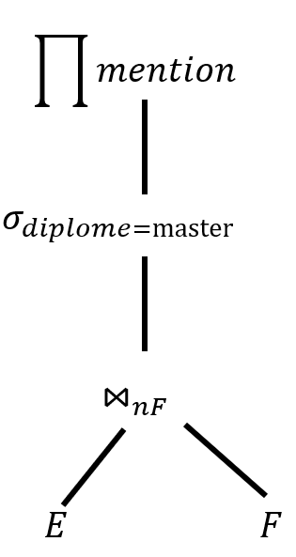

Plan P3: pas d’utilisation de l’index

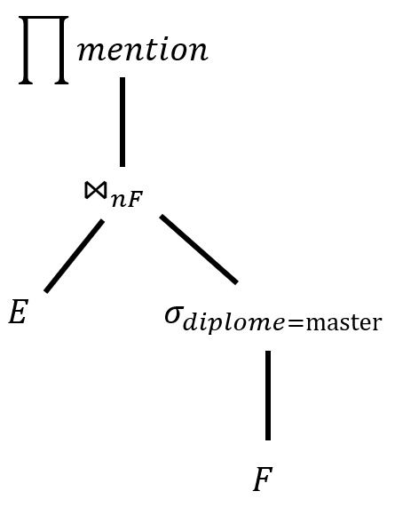

* Il faut utiliser le plan P2

Coût(P2) = Coût($E ⋈_{nF} F$)

= Coût($E)$ + Card($E)*$ Coût($σ_{nF=?}(F))$

= Page( $E)*$ c + 1000 + Card($F)* 1/{50}$

= 1000/10 + 1000 $*$ 50/50

= 1100

4) a)

Coût() =Coût $\left(σ_{lieu="Dol"}(S)\right)$

Car la sélection sur la note est un filter traité en pipeline

Coût($T1$) =Card $\left(σ_{lieu="Dol"}(S)\right)*{CF}/{Card(S)}$

= 2000\*1/100 = 20

(diapo 20 page 37)

Card(T1) = Card(S)\*1/100\*1/20 = 1